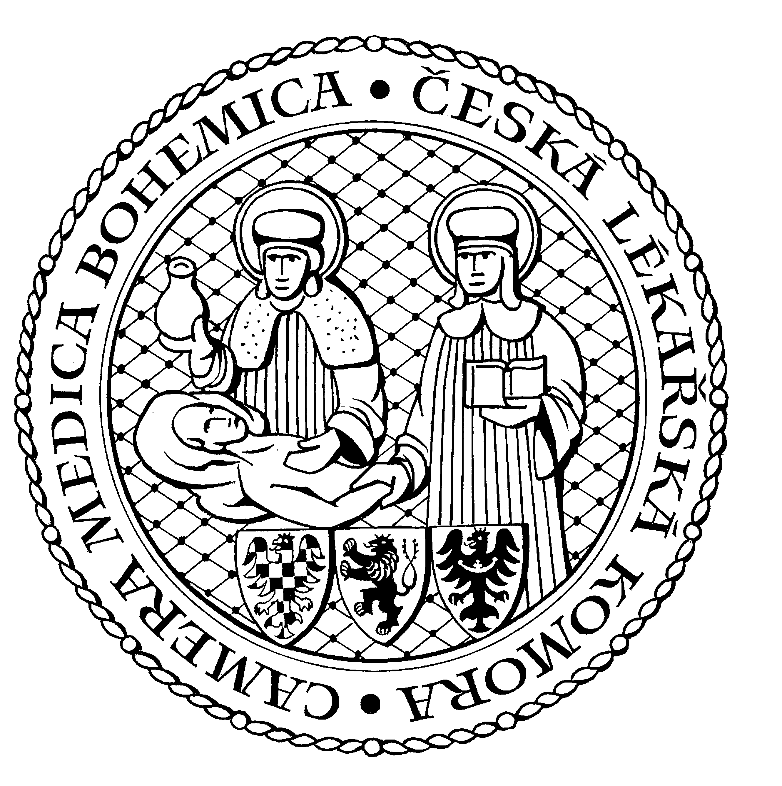
Česká lékařská komora, odd. vzdělávání,
Lékařská 2, 150 30 Praha 5, tel.: 234 760 710, e – mail: vzdelavani@clkcr.cz, www.lkcr.cz

si Vás dovoluje pozvat na vzdělávací kurz č. 36/13

Řídit nebo vést – je nebo není to totéž?

Datum konání: sobota 13. duben 2013
Místo konání: Hotel ILF, učebna č. 2, Budějovická 15/743, Praha 4
Koordinátor: Bc. Ing. Zuzana Hekelová
Délka odborného programu: 6 hodin
Počet kreditů: 6

Odborný program:

8:00 Registrace
8:30 Zahájení
Kurz je věnován komplexnímu vhledu do zdravotnického managementu a leadershipu (včetně rozdílů mezi nimi) se zaměřením na lékaře ve vedoucích pozicích. O manažerském úspěchu totiž z velké části rozhodují i ve zdravotnictví právě manažerské znalosti a dovednosti těch, kdo jsou ve vedoucích pozicích. Lektorka má letité zkušenosti s manažerskými kurzy pro zdravotníky a v této oblasti také publikuje.
Kurz je určen pro všechny lékaře ve vedoucích pozicích, kteří již manažerské zkušenosti mají a chtějí si je systematicky uvědomit, ukotvit a zdokonalit. Specificky přínosný může být pro ty, kteří jako manažeři pracují relativně krátkou dobu nebo začnou takovou pozici v dohledné době zastávat a chtějí manažersky uspět. Jednotlivý oblastem manažerských dovedností lékařů-manažerů bude věnován příslušný čas podle toho, jak jsou nebo nejsou pro lékaře samozřejmé. To znamená, že v porovnání s jinými oblastmi bude největší prostor věnován aktivnímu rozvoji podřízených, komplexnímu řízení jejich pracovního výkonu a efektivnímu řízení změn.
Je veden interaktivní metodou, kde dominuje především řízená skupinová diskuze, která je průběžně doplňována psychologickými testy a individuálními cvičeními. Všechny části programu (jednotlivé manažerské kompetence) budou zasazeny do kontextu oboru zdravotnictví.
Lékaři – účastníci kurzu získají potřebné komplexní znalostní a dovednostní vybavení pro svoji další úspěšnou manažerskou kariéru a na svá pracoviště se vrátí s individuálním plánem pro svůj další manažerský rozvoj.
13:45 Předpokládaný závěr

Odborná vzdělávací akce je pořádána v rámci celoživotního vzdělávání lékařů dle SP č. 16.

Účastnický poplatek: 660,- Kč; číslo účtu: 19 - 1083620217/0100; variabilní symbol - 3613 (číslo kurzu).
Útržek složenky, kopii výpisu z bankovního účtu nebo příkaz k úhradě prostřednictvím e-Banking je nutné předložit při registraci.

Účastnický

poplatek: • pro členy ČLK a platbě předem 660 Kč
- pro členy ČLK a platbě na místě 730 Kč
- pro nečleny po dohodě s odd. vzdělávání

